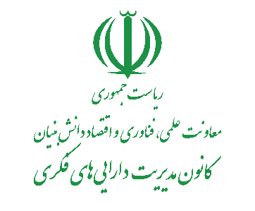

فرم شماره 1

درخواست کارگاه آموزشی

بسمه‌ تعالی

متقاضی ارجمند

با سلام و احترام،

خواهشمند است فرم ذیل را به همراه نامه درخواست رسمی امضا شده از سوی مقام ذیصلاح، حداکثر یک ماه پیش از تاریخ برگزاری رویداد آموزشی به آدرس پست الکترونیک [ipmc.edu@isti.ir](mailto:ipmc.edu@isti.ir) ارسال نمایید.

|  |  |
| --- | --- |
| نام دانشگاه/شرکت/ مدرسه/پژوهشسرا |  |
| عنوان کارگاه مورد تقاضا |  |
| نام مدرس/ مدرسین |  |
| هدف از برگزاری رویداد آموزشی |  |
| خروجی مورد انتظار |  |
| تاریخ/ تاریخ‌های پیشنهادی (شروع-پایان) |  |
| نوع برگزاری | مجازی □ حضوری □ همزمان هر دو □ |
| سطح مخاطبین | دانشجو □ هیات علمی □ فناور □ دانش‌آموز □ |
| پیش‌بینی تعداد شرکت‌کنندگان |  |

نام و نام خانوادگی رابط:

اطلاعات تماس (ثابت و همراه) رابط:

پست الکترونیک: